## 电容器的电容

## 知识点：电容器的电容

一、电容器

1．电容器：储存电荷和电能的装置．任何两个彼此绝缘又相距很近的导体，都可以看成一个电容器．

2．电容器的充放电

(1)充电：把电容器的两极板分别与电池组的两极相连，两个极板分别带上等量的异种电荷的过程，充电过程中，由电源获得的能量储存在电容器中．

(2)放电：用导线把充电后的电容器的两极板接通，两极板上的电荷中和的过程，放电过程中，电容器把储存的能量通过电流做功转化为电路中其他形式的能量．

二、电容

1．定义：电容器所带电荷量*Q*与电容器两极板间的电势差*U*的比值．

2．定义式：*C*＝.

3．单位：电容的国际单位是法拉，符号为F，常用的单位还有微法和皮法，1 F＝106 μF＝1012 pF.

4．物理意义：电容器的电容是表示电容器容纳电荷本领的物理量，在数值上等于使两极板间的电势差为1 V时电容器需要带的电荷量．

5．击穿电压与额定电压

(1)击穿电压：电介质不被击穿时加在电容器两极板上的极限电压，若电压超过这一限度，电容器就会损坏．

(2)额定电压：电容器外壳上标的工作电压，也是电容器正常工作所能承受的最大电压，额定电压比击穿电压低．

三、平行板电容器

1．结构：由两个平行且彼此绝缘的金属板构成．

2．电容的决定因素：电容*C*与两极板间电介质的相对介电常数*ε*r成正比，跟极板的正对面积*S*成正比，跟极板间的距离*d*成反比．

3．电容的决定式：*C*＝，*ε*r为电介质的相对介电常数，*k*为静电力常量．当两极板间是真空时，*C*＝.

四、常用电容器

1．分类：分为固定电容器和可变电容器两类．

2．固定电容器有：聚苯乙烯电容器、电解电容器等．

3．可变电容器由两组铝片组成，固定的一组叫定片，可动的一组叫动片．转动动片，两组铝片的正对面积发生变化，电容就随着变化．

五、实验：观察电容器的充、放电现象

1．实验原理

(1)电容器的充电过程

如下图所示，当开关S接1时，电容器接通电源，在电场力的作用下自由电子从正极板经过电源向负极板移动，正极板因失去电子而带正电，负极板因获得电子而带负电．正、负极板带等量的正、负电荷．电荷在移动的过程中形成电流．在充电开始时电流比较大(填“大”或“小”)，以后随着极板上电荷的增多，电流逐渐减小(填“增大”或“减小”)，当电容器两极板间电压等于电源电压时电荷停止移动，电流*I*＝0 .

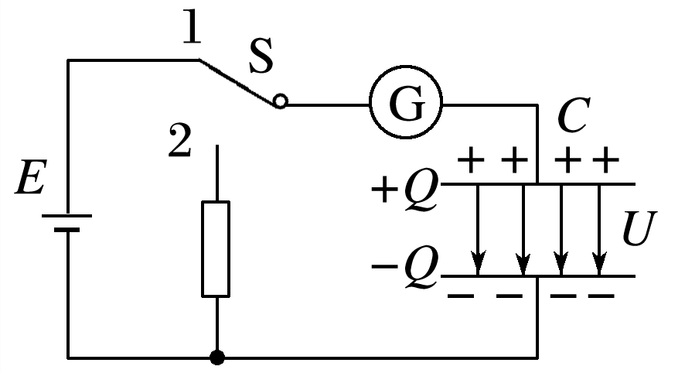

(2)电容器的放电过程

如下图所示，当开关S接2时，相当于将电容器的两极板直接用导线连接起来，电容器正、负极板上电荷发生中和．在电子移动过程中，形成电流，放电开始电流较大(填“大”或“小”)，随着两极板上的电荷量逐渐减小，电路中的电流逐渐减小(填“增大”或“减小”)，两极板间的电压也逐渐减小到零．

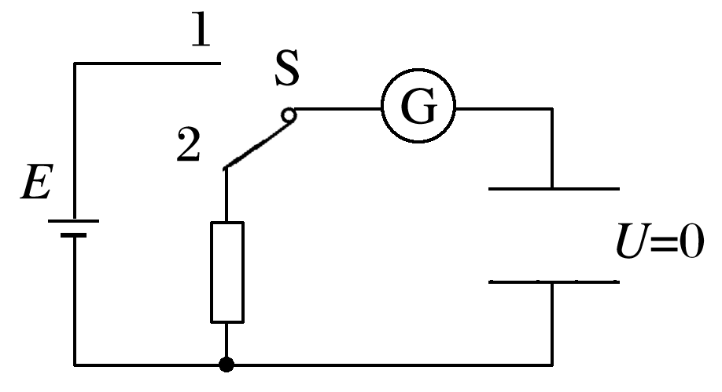

2．实验器材：6 V的直流电源、 单刀双掷开关 、平行板电容器、电流表、电压表、 小灯泡、导线若干.

3．实验步骤

(1)按图连接好电路．

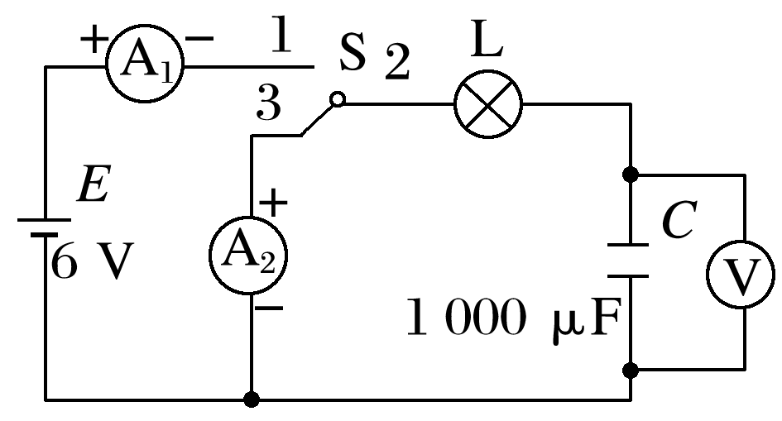

(2)把单刀双掷开关S打在上面，使触点1和触点2连通，观察电容器的充电现象，并将结果记录在表格中．

(3)将单刀双掷开关S打在下面，使触点3和触点2连通，观察电容器的放电现象，并将结果记录在表格中．

(4)记录好实验结果，关闭电源．

4．实验记录和分析

|  |  |  |
| --- | --- | --- |
| 实验项目 | 实验现象 | |
| 电容器充电 | 灯泡 | 灯泡的亮度由明到暗最后熄灭(选填“明”“暗”或“熄灭”) |
| 电流表1 | 电流表1的读数由大到小最后为零(选填“大”“小”或“零”) |
| 电压表 | 电压表的读数由小(选填“大”或“小”)到大(选填“大”或“小”)最后为6 V |
| 电容器放电 | 灯泡 | 灯泡的亮度由明到暗最后熄灭(选填“明”“暗”或“熄灭”) |
| 电流表2 | 电流表2的读数由大到小最后为零(选填“大”“小”或“零”) |
| 电压表 | 电压表的读数由大(选填“大”或“小”)到小(选填“大”或“小”)最后为0 V |

5.注意事项

(1)电流表要选用小量程的灵敏电流计．

(2)要选择大容量的电容器．

(3)实验要在干燥的环境中进行．

(4)在做放电实验时，在电路中串联一个电阻，以免烧坏电流表．

## 技巧点拨

一、电容器　电容

1．电容器的充电过程，电源提供的能量转化为电容器的电场能；电容器的放电过程，电容器的电场能转化为其他形式的能．

2．电容器的充、放电过程中，电路中有充电、放电电流，电路稳定时，电路中没有电流．

3．*C*＝是电容的定义式，由此也可得出：*C*＝.

4．电容器的电容决定于电容器本身，与电容器的电荷量*Q*以及电势差*U*均无关．

二、平行板电容器

1．*C*＝与*C*＝的比较

(1)*C*＝是电容的定义式，对某一电容器来说，*Q*∝*U* 但*C*＝不变，反映电容器容纳电荷本领的大小；

(2)*C*＝是平行板电容器电容的决定式，*C*∝*ε*r，*C*∝*S*，*C*∝，反映了影响电容大小的因素．

2．平行板电容器动态问题的分析方法

抓住不变量，分析变化量，紧抓三个公式：

*C*＝、*E*＝和*C*＝

3．平行板电容器的两类典型问题

(1)开关S保持闭合，两极板间的电势差*U*恒定，

*Q*＝*CU*＝∝，

*E*＝∝.

(2)充电后断开S，电荷量*Q*恒定，

*U*＝＝∝，

*E*＝＝∝.

三、静电计的使用

静电计是在验电器的基础上改造而成的，静电计由相互绝缘的两部分组成，静电计与电容器的两极板分别连接在一起，则电容器两极板间的电势差就等于静电计上所指示的电势差U，U的大小可从静电计的刻度读出，可见，静电计指针偏角的变化表征了电容器两极板间电势差的变化．

## 例题精练

1．（浙江模拟）如图所示，一个平行板电容器上极板与电源正极相连，下极板与电源负极相连并接地，P为两极板间的一点，下列操作能使P点电势升高的是（　　）

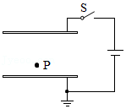

A．开关一直闭合，上极板上升一小段距离

B．开关一直闭合，上极板下降一小段距离

C．开关闭合后断开，上极板上升一小段距离

D．开关闭合后断开，上极板下降一小段距离

2．（苏州期末）如图为某电容式话筒的原理示意图，图中电压U不变，R为定值电阻，薄片P和Q为两相互绝缘的金属极板．当对着话筒说话时，P振动而Q可视为不动，在P、Q间距增大过程中（　　）

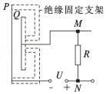

A．有向下的电流流过R

B．P板电荷量增大

C．P、Q两板构成电容器的电容增大

D．P、Q两板间的场强不变

## 随堂练习

1．（广东模拟）一位同学用圆桶形塑料瓶制作了一种电容式传感器，用来测定瓶内溶液深度的变化，如图所示，瓶的外壁涂有一层导电涂层和瓶内导电溶液构成电容器的两极，它们通过探针和导线与电源、电流计、开关相连，中间层的塑料为绝缘电介质。若发现某一小段时间内有电流从下向上流过电流计，则下列说法中正确的是（　　）

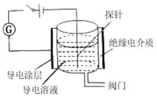

A．该电容器的电容在变大 B．该电容器的电压在变大

C．该电容器的电量在变大 D．塑料瓶内液面在降低

2．（海淀区校级模拟）如图所示，两块相互靠近的平行金属板组成的平行板电容器，极板N与静电计相连，极板M与静电计的外壳均接地。用静电计测量平行板电容器两极板间的电势差U。在两板相距一定距离d时，给电容器充电，静电计指针张开一定角度。在整个实验过程中，保持电容所带电量Q不变，下面的操作中将使静电计指针张角变大的是（　　）

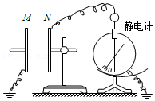

A．仅将M板向上平移

B．仅将M板向右平移

C．仅在M、N之间插入云母板

D．仅在M、N之间插入金属板，且不和M、N接触

3．（山东模拟）如图所示的传感器可以监控生产流水线材料的厚度，其中甲、乙为平行板电容器的上、下两个固定极板，分别接在电源的两极上。当通过极板间的材料厚度增大时，极板间的介电常数增大，下列说法正确的是（　　）

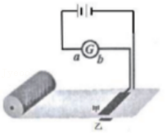

A．当通过极板间的材料厚度减小时，电流从a流向b

B．极板间的材料厚度变化时，极板间电场强度不变

C．当通过极板间的材料厚度增大时，极板上的电荷量变小

D．当通过极板间的材料厚度增大时，极板间的电压增大

# 综合练习

**一．选择题（共20小题）**

1．（海淀区模拟）如图所示，平行板电容器两极板通过电阻R与电源正负极相连。将电容器两极板间的距离迅速增大，其他条件不变，在此过程中，下列说法正确的是（　　）

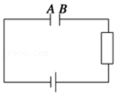

A．电容器两板间电压变大

B．电容器两板间电压瞬时降低后又恢复原值

C．电容器带电荷量先增大后减小

D．电容器带电荷量保持不变

E．电阻中有向下的电流

F．流经电阻的电流方向先向上后向下

2．（锡山区校级期末）如图所示，两块平行放置的金属板A、B与一电源相连，S闭合后，两板间有一质量为m、带电荷量为q的油滴恰好处于静止状态．下列说法正确的是（　　）

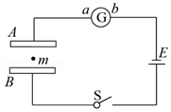

A．油滴带负电荷

B．若将A板向上平移一小段位移，G中有b→a的电流

C．若将A板向上平移一小段位移，油滴仍然静止

D．若将S断开，油滴立即做自由落体运动

3．（岑溪市期中）如图所示，平行板电容器与电动势为E的直流电源（内阻不计）连接，电容器下极板接地。一带电油滴位于电容器中的P点且恰好处于静止状态，现将平行板电容器的上极板竖直向下移动一小段距离，下列说法正确的是（　　）

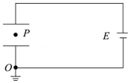

A．带电油滴将竖直向下运动

B．P点的电势将降低

C．电容器的电容增大，极板带电荷量不变

D．电容器的电容增大，极板带电荷量增大

4．（广州一模）如图为电容式话筒的原理图，E为电源，R为电阻，薄片P和Q为电容器两金属极板。人对着P说话，P振动而Q不动。在P、Q间距离减小的过程中（　　）

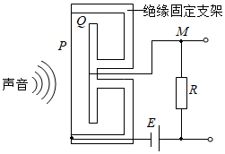

A．电容器的电容不变 B．通过R的电流为零

C．Q极板的带电量变大 D．R中有从M流向N的电流

5．（淮安月考）研究与平行板电容器电容有关因素的实验装置如图所示。下列说法正确的是（　　）

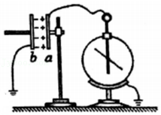

A．实验前，只用带电玻璃棒与电容器a板接触，能使电容器带电

B．实验中，只将电容器b板向上平移，静电计指针的张角变小

C．实验中，只在极板间插入有机玻璃板，静电计指针的张角变大

D．实验中，只增加极板带电量，静电计指针的张角变大，表明电容增大

6．（辽宁三模）物理关系式不仅反映了物理量之间的数值关系，也确定了单位间的关系单位分析是帮助我们检验研究结果正确性的一种方法.下面是同学们在研究平行板电容器充电后储存的能量Ec与哪些量有关的过程中得出的一些结论，式中C为电容器的电容，U为电容器充电后其两极板间的电压，E为两极板间的电场强度，d为两极板间的距离，S为两极板正对面积，ɛ为两极板间所充介质的相对介电常数（没有单位），k为静电力常量.请你分析下面给出的关于Ec的表达式可能正确的是（　　）

A．Ec＝菁优网-jyeooE2Sd B．Ec＝菁优网-jyeooESd

C．Ec＝菁优网-jyeooCU3 D．Ec＝菁优网-jyeooC2U

7．（山东模拟）利用图示装置通过静电计指针偏角的变化情况可以探究有关平行板电容器问题，开始时，两金属板A、B竖直平行且正对，开关S闭合。下列说法正确的是（　　）

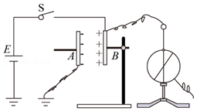

A．若仅将A板缓慢竖直向上平移，则静电计指针的偏转角度增大

B．若S断开后，仅将A板缓慢竖直向上平移，则静电计指针的偏转角度增大

C．若S断开后，仅在A、B板间插入玻璃板，则静电计指针的偏转角度增大

D．若S断开后，仅将A板缓慢水平向左平移，则静电计指针的偏转角度减小

8．（宿州三模）如图所示，水平放置的平行板电容器，下极板接地，一带电油滴静止于P点。现将一与极板相同的不带电金属板插入图中虚线位置，则（　　）

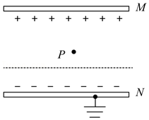

A．油滴带正电

B．M、N两极板间电压保持不变

C．P点的电势减小

D．油滴在P点的电势能减小

9．（昌平区二模）图为给电容器充电的实验电路图。电源电动势为E、内阻不计；电容器的电容为C，灯泡的电阻为R。将开关闭合，给电容器充电，用q表示电容器左侧极板上的电荷量、用i表示电路中的电流、用uC表示电容器极板间的电压、用uR表示灯泡两端的电压。下图中描述充电过程中上述物理量随时间的变化规律，正确的是（　　）

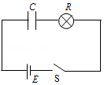

A．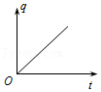 B．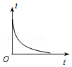

C．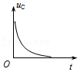 D．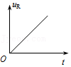

10．（安徽月考）如图所示，极板间距为d、正对面积为S的平行板电容器，N极板与静电计相连，电容器M极板和静电计外壳接地。已充完电的平行板电容器两极板之间的电势差为U，静电计指针偏转的角度为α，则（　　）

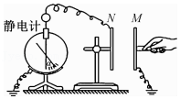

A．增大d，α变小

B．减小S，α变大

C．若将玻璃板插入两板之间，α变大

D．减小d，α变大

11．（如皋市期中）“观察电容器的充、放电现象”的实验电路图如图所示，已知电容器的电容为C，电容器充电后两极板间的电压为U，下列说法正确的是（　　）

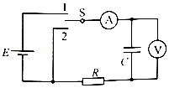

A．开关S接1后，电流表、电压表的示数均逐渐变大

B．开关S从1断开后，电容器的带电量为2CU

C．开关S从1断开后接2时，流过电阻R的电流方向向左

D．放电的过程中，电容器把储存的能量转化为电路中其他形式的能量

12．（晋城期中）雷云一般聚集了大量的负电荷Q，假设雷云与大地构成了一个大电容器，把它视作平行板电器，其电容为C，则下列说法正确的是（　　）

A．雷云与大地之间的电压为CQ

B．雷云与大地之间的电场线方向向下

C．雷云在赤道上放电时电子受到向东的洛伦兹力

D．若雷云持续放电时间为t，则放电电流的平均值为菁优网-jyeoo

13．（丹阳市校级模拟）如图所示为某同学利用干电池做电源，观察电容器的充、放电现象的电路，下列说法正确的是（　　）

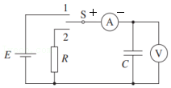

A．开关S接1时，观察的是电容器放电现象

B．电容器C放电时，电流表指针向右偏转

C．增大电阻R，电容器放电时间会延长

D．放电过程通过电阻R的电量即为电容器充电结束时所带电量

14．（如皋市期中）如图所示，平行板电容器两极板带等量异种电荷，右极板与静电计金属球相连，左极板和静电计金属外壳相连，下列操作能使静电计指针张角变小的是（　　）

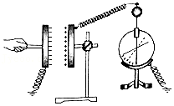

A．增大两极板的带电量 B．在两极板间插入电介质

C．将左极板向上平移少许 D．将左极板向左平移少许

15．（大连二模）飞机油箱内的油量是估计其续航时间和确保飞行安全的重要参数。一种电容式测量飞机油箱内油量的装置如图，油箱内置圆筒形电容器，电容的变化反映了油面高度的变化。下列说法正确的是（　　）

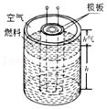

A．给飞机供油时油量增加，相当于改变了电容器中的电介质，电容会增大

B．给飞机供油时油量增加，相当于改变了电容器中的电介质，电容会减小

C．飞行过程中油量减少，相当于改变了两极板间的正对面积，电容会减小

D．飞行过程中油量减少，相当于改变了两极板间的正对面积，电容会增加

16．（房山区二模）研究平行板电容器电容与哪些因素有关的实验装置如图所示。实验前，用带正电的玻璃棒与电容器a板接触，使电容器a板带正电，下列说法正确的是（　　）

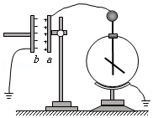

A．实验中，只将电容器b板向上平移，静电计指针的张角变小

B．实验中，只在极板间插入有机玻璃板，静电计指针的张角变大

C．实验时无意间手指触碰了一下b板，不会影响实验结果

D．实验中，只增加极板带电量，静电计指针的张角变大，表明电容增大

17．（日照期中）电子眼系统通过路面下埋设的感应线来感知汽车的压力。感应线是一个压电薄膜传感器，压电薄膜在受压时两端产生电压，电压随压力变化而变化，压力越大电压越大，压力不变，电压一定。压电薄膜与电容器C、电阻R组成图甲所示的回路。红灯亮时，如果汽车的前、后轮先后经过感应线，回路中会产生两个脉冲电流，如图乙所示，即视为“闯红灯”，电子眼自动拍照记录。则红灯亮时（　　）

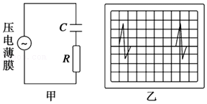

A．车轮停在感应线上时电阻R上有恒定电流

B．车轮经过感应线的过程中，电容器先放电后充电

C．车轮经过感应线的过程中，电阻R上的电流一直增大

D．汽车前轮刚越过感应线，又倒回到线内，会被电子眼拍照

18．（惠州一模）如图所示是某示波管的示意图，如果水平放置的偏转电极上加一个电压，则电子束将偏转，每单位偏转电极电压引起的偏转距离叫做示波管的灵敏度。下面这些措施中对提高示波管的灵敏度有用的是（　　）

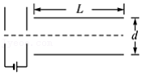

A．将电子枪的加速电压提高

B．提高偏转电极的电压

C．加大偏转电极极板之间的距离d

D．加长偏转电极的极板L

19．（扶余市月考）如图所示，平行板电容器通过一滑动变阻器R与直流电源连接，G为一零刻度在表盘中央的灵敏电流计，闭合开关S后，下列说法正确的是（　　）

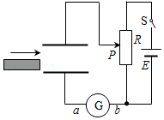

A．若只在两板间插入电介质，电容器的两板间电压将减小

B．若只在两板间插入电介质，电容器的电容将保持增大

C．若只将滑动变阻器滑片P向上移动，电容器储存的电荷量将减少

D．若只将电容器下极板向下移动一小段距离，此过程电流计中有从a到b方向的电流

20．（武汉模拟）在生产纺织品、纸张等绝缘材料过程中，为了实时监控材料的厚度，生产流水线上设置如图所示的传感器，其中A、B为平行板电容器的上、下两个固定极板，分别接在恒压直流电源的两极上。当纸张从平行极板间穿过时，若负电荷从a向b流过灵敏电流计G，则电流计指针偏向a端；若负电荷从b向a流过灵敏电流计G，则指针偏向b端。某次纸张从平行极板间穿过时，发现电流计指针偏向b端，下列说法正确的是（　　）

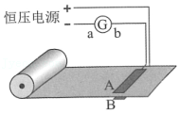

A．两极板间纸张厚度减小 B．两极板间纸张厚度不变

C．两极板间纸张厚度增加 D．以上三种情况都有可能

**二．多选题（共12小题）**

21．（阜阳期末）电容式电话，其原理如图所示，其话筒可简化成一电容器。当有声音信号输入时，声音形成一种压力作用于振动膜片上，这样电容器的板间距就发生变化，引起电路中其他变化，从而将声音信号转化为电信号。当通话声音信号输入时，下列说法正确的是（　　）

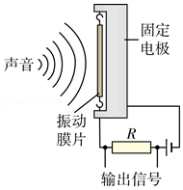

A．电容器的电容发生变化

B．电容器的电荷量不变

C．输出信号的电压变化

D．电路中电流始终为零输出信号

22．（五华区校级模拟）如图所示，处于竖直面内的平行板电容器与直流电源连接，下极板接地，将开关闭合，电路稳定后，一带电油滴静止于电容器中的P点，则下列说法正确的是（　　）

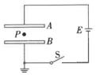

A．若将开关断开再将上极板竖直向上移动一小段距离，带电油滴不动

B．若将开关断开再将上极板竖直向上移动一小段距离，带电油滴在P点处的电势能将降低

C．将上极板竖直向上移动一小段距离，带电油滴将向上移动

D．将上极板竖直向上移动一小段距离，带电油滴在P点处的电势能将增大

23．（武昌区校级模拟）如图所示，平行板电容器与直流电源、理想二极管（正向电阻很小，反向电阻无穷大）串联，电源正极接地。闭合开关，电路稳定后，一带电油滴位于电容器中的P点且恰好处于静止状态。下列说法正确的是（　　）

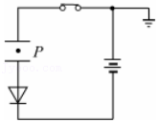

A．若上极板略微下移，带电油滴仍保持静止

B．若上极板略微下移，则P点电势升高

C．若上极板略微左移与下极板错开，则带电油滴向下运动

D．若上极板略微左移与下极板错开，则P点电势降低

24．（宝鸡模拟）利用如图所示的电路分析平行板电容器的动态变化，已知电源的内阻可忽略不计，R为电阻箱，一带正电的小球固定在电容器之间的O位置。则下列说法正确的是（　　）

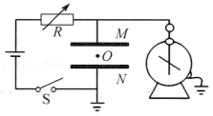

A．保持电键闭合，M板向下平移少许，小球的电势能减少

B．保持电键闭合，将电阻箱的阻值增大，静电计的指针偏角不变

C．断开电键，M板向下平移少许，静电计的指针偏角增大

D．断开电键，M板向左平移少许，小球的电势能增大

25．（漳州三模）如图甲，一平行板电容器充电后与电源断开，负极板接地，C表示电容器的电容、U表示正负极板间的电势差、Q表示电容器所带的电量、E表示两板间的场强。正极板保持不动，将负极板缓慢向左平移一小段距离l0，则图乙中关于各物理量与负极板移动距离x的关系图像中正确的是（　　）

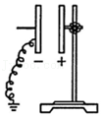

A．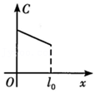 B．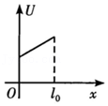

C．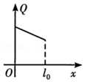 D．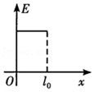

26．（石家庄二模）在如图所示电路中，定值电阻R1、R2阻值均为R，电源电动势为E，内阻r＝R，平行板电容器的电容为C。初始时，开关S1闭合，S2断开，带电液滴在P点处于静止状态。整个装置处于真空中，重力加速度为g，下列说法正确的是（　　）

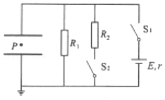

A．若仅减小电容器两极板的正对面积，则液滴仍保持静止

B．若仅将电容器上极板上移少许，则P点电势升高

C．若闭合S2，则电路稳定后电容器所带电荷量比原来增加了菁优网-jyeooCE

D．若闭合S2，电路稳定后液滴还在板间运动，则其加速度大小为菁优网-jyeoog

27．（广东模拟）利用图示装置通过静电计指针偏角的变化情况可以探究有关平行板电容器问题，开始时，两金属板A、B竖直平行且正对，开关S闭合。下列说法正确的是（　　）

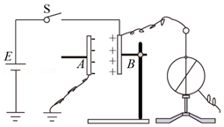

A．若仅将A板缓慢竖直向上平移，则静电计指针的偏转角度增大

B．若S断开后，仅将A板缓慢竖直向上平移，则静电计指针的偏转角度增大

C．若S断开后，仅在A、B板间插入玻璃板，则静电计指针的偏转角度增大

D．若S断开后，仅将A板缓慢水平向左平移，则静电计指针的偏转角度增大

28．（辽宁二模）如图所示，两个平行板电容器水平放置，A板用导线连接一理想二极管与M板相连，B板和N板都接地。M板和N板中间插有电介质，A板和B板正中均有一小孔，两孔在同一竖直线上，让A板带正电，稳定后，一带电粒子从小孔正上方由静止开始下落，穿过小孔到达B板处速度恰为零。空气阻力忽略不计，极板间电场视为匀强电场。若想使带电粒子从小孔正上方同一位置由静止开始下落后能穿过B板小孔，下列方法可行的是（　　）

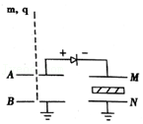

A．A板向下移动一小段距离

B．M板向下移动一小段距离

C．MN板间换相对介电常数更大的电介质

D．N板向右移一小段距离

29．（淮南二模）如图所示，在水平放置两平行金属板M、N之间的P点，有一个带电荷量为﹣q的点电荷恰好静止在P点，两金属板通过电阻R接到恒压直流电源上，其中N板接地。保持其它条件不变，仅移动金属板M，下列判断正确的是（　　）

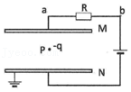

A．仅将M板向上移动一小段距离，P点的电势降低

B．仅将M板向下移动一小段距离，金属板M带电量减少

C．仅将M板向右移动一小段距离，该点电荷仍将保持静止

D．仅将M板向左移动一小段距离，该点电荷在P点的电势能变小

30．（路南区校级模拟）一平行板电容器的A、B两极板正对水平放置，与电源、滑动变阻器及开关S连接成如图所示的电路，极板间距为d，当两极板间的电压为U时，两板间有一质量和电荷量分别为m、q的带电粒子静止在电容器中，则下列说法正确的是（　　）

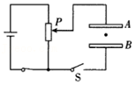

A．断开开关S，将B板竖直下移一小段距离后，带电粒子将向下运动

B．断开开关S，将B板水平右移一小段距离后，带电粒子将向上运动

C．闭合开关S，将滑片P上移使极板间的电压增大△U，则粒子的加速度为菁优网-jyeoo

D．闭合开关S，将滑片P上移使极板间的电压增大△U，则粒子的加速度为菁优网-jyeoo

31．（郴州模拟）如图所示，两块正对平行金属板M、N与电池相连，N板接地。闭合开关S后，在距两板等距离的点有一个带负电的点电荷C恰好处于静止状态。如果要使点电荷C能够向上运动，则可采取的方法是（　　）

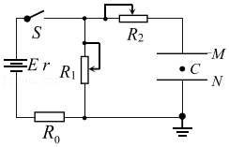

A．将R1的阻值增大

B．将R2的阻值减小

C．将M板向上平移一段距离

D．将N板向上平移一段距离

32．（瑶海区月考）如图所示，空间存在两块平行的彼此绝缘的带电薄金属板A、B，间距为d，中央分别开有小孔O、P。现有甲电子以速率v0从O点沿OP方向运动，恰能运动到P点。下列说法正确的是（　　）

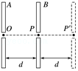

A．若仅将B板向右平移距离d，则金属板A，B间的电压将变为原来的2倍

B．若仅将B板向右平移距离d，再将甲电于然以速率v0从O点沿OP方向运动，甲电子仍然恰能运动到P′点

C．若仅将B板向右平移距离d，再将乙电子从P′点由静止释放，则甲、乙两电子在板间运动时的加速度不同

D．若仅将B板向右平移距离d，再将乙电子从P′点由静止释放，则乙电子运动到O点的速率为菁优网-jyeoov0

**三．填空题（共10小题）**

33．（香坊区校级月考）如图1所示连接电路，电源提供的电压恒为6V，先使开关S与1端相连，电源对电容器充电，这个过程可以瞬间完成，然后把开关S掷向2端，电容器通过电阻R放电，电流传感器将测得的电流信息传入计算机，屏幕上显示出电流随时间变化的图线如图2所示，已知Q＝It，据此可估算电容器释放的电荷量，并进而估算电容器的电容约为　 　F（结果保留两位有效数字）。

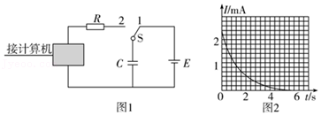

34．（九寨沟县校级期末）如图所示，静电计的指针和外壳分别与两块平行金属板相连接，使两个金属板带上等量的异种电荷，则：（选填“增大”、“减小”或“不变”）

（1）当向两板间插入电介质时，静电计指针张角　 　。

（2）当两板间距离增大时，静电计指针张角　 　。

（3）当两板互相平行地错开时，静电计指针张角　 　。

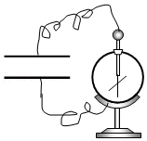

35．（集宁区校级期中）如图所示，用静电计可以测量已充电的平行板电容器两极板间的电势差U，现使B板带正电，实验中，电荷量不变。若增大两极板之间的距离，电容器的电容　 　（选填“变大”、“变小”或“不变”）；两极板间的场强　 　（选填“变大”、“变小”或“不变”）；若将A板稍微上移，静电计指针张角　 　（选填“变大”、“变小”或“不变”）；若将玻璃板插入两板之间，则静电计指针张角　 　（选填“变大”、“变小”或“不变”）。

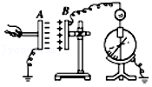

36．（金台区期中）如图所示，平行板电容器板面水平放置于空气中，两板与电源连接，A板接静电计小球，B板接静电计外壳，在开关S闭合时，将B板向下移动一段距离，电容器带电荷量将　 　；再断开开关，紧贴B板插入一块薄金属板，静电计指针张角将　 　。（两空均选填“增大”、“不变”或“减小”）

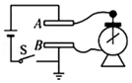

37．（东湖区校级月考）如图所示，电容器由平行金属板M、N和电介质D构成。电容器通过开关S及电阻及与电源E相连接。

（1）若将M板上移，电容器的电容将　 　（变大，变小，不变）

（2）若S闭合，N上移，流过电阻的电流方向　 　（B到A，A到B）

（3）若断开开关S拔出电介质D，则MN间电势差将　 　（增大，减小，不变）

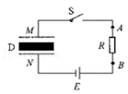

38．（儋州校级月考）在研究影响平行板电容大小的因素时如下操作发生的现象是：保持电容器两极板的电量，分别减小两极板正对面积和增大两极板间的距离时，皆看到静电计指针偏角变　 　；说明电容器两极板正对面积减小和两极板距离增大时电容器电势差变　 　，电容变　 　。

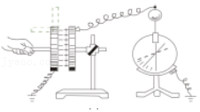

39．（集宁区校级月考）如图所示，平行板电容器带有等量异种电荷，与静电计相连，静电计金属外壳和电容器下极板都接地，在两极板间有一个固定在P点的点电荷，以E表示两板间的电场强度，Ep表示点电荷在P点的电势能，θ表示静电计指针的偏角．若保持下极板不动，将上极板向下移动一小段距离至图中虚线位置，则θ将　 　，

Ep将　 　，E将　 　 （填增大、减小或不变）．

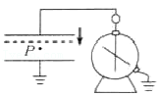

40．（临泽县校级月考）（1）如图所示为研究平行板电容器电容的实验．电容器充电后与电源断开，电量Q 将不变，与电容器相连的静电计用来测量电容器的　 　．在常见的电介质中，由于空气的介电常数是最小的，当极板间插入其它的电介质

板时，电容器的电容将　 　（填“增大”、“减小”或“不变”），于是我们发现，静电计指针偏角将　 　．（填“增大”、“减小”或“不变”）

（2）连接在电源两极板上的平行板电容器，当两极板间的距离减小时，电容器的电容C将　 　，带电量Q将　 　，电势差U将　 　，极板间的电场强度E 将　 　．（填“增大”、“减小”或“不变”）

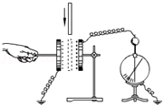

41．（怀仁市校级月考）一平行板电容器充电后与电源断开，负极板接地．在两极板间有一正电荷（电量很小）固定在P点，如图所示，以E表示两极板间的场强，U表示电容器的电压，W表示正电荷在P点的电势能．若保持负极板不动，将正极板移到图中虚线所示的位置，则U　 　，E　 　，W　 　（变大、变小、不变）

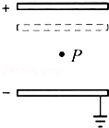

42．（丰台区月考）把一个电容器、电流传感器、电阻、电源、单刀双掷开关按图甲所连接。先使开关S与1端相连，电源向电容器充电；然后把开关S掷向2端，电器放电。与电流传感器相连接的计算机（图中未画出）可记录电流随时间变化I﹣t曲线，逆时针的电流流向为正值。

图乙是某次实验中电流传感器所记录的i﹣t曲线，请判断该曲线记录的是电容器的　 　过程（选填：“充电”或“放电”）。请你用语言描述电容器在此过程中电流随时间如何变化：

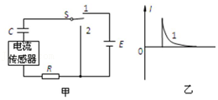

**四．实验题（共8小题）**

43．（南京月考）某同学利用如图甲所示电路观察电容器的充、放电现象，电流传感器与计算机相连，可以显示出电流I随时间t变化的图像。

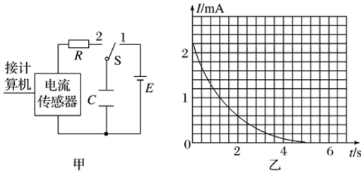

（1）为观察充电后电容器的放电现象，应将开关S与 　 　（填“1”或“2”）端相连。

（2）一位同学得到的I﹣t图像如图乙所示，其中图像与坐标轴所围图形的面积的物理意义是：　 　。

44．（西城区二模）在“用传感器观察电容器的充放电过程”实验中，按图1所示连接电路。电源电动势为8.0V，内阻可以忽略。单刀双掷开关S先跟2相接，某时刻开关改接1，一段时间后，把开关再改接2。实验中使用了电流传感器来采集电流随时间的变化情况。

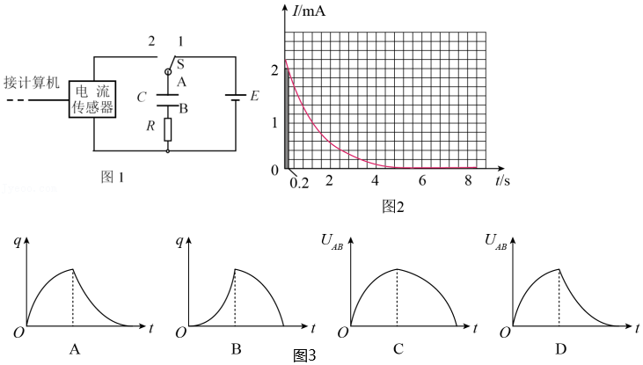

（1）开关S改接2后，电容器进行的是　 　（选填“充电”或“放电”）过程。此过程得到的I﹣t图像如图2所示，图中用阴影标记的狭长矩形的面积的物理意义是　 　。如果不改变电路其他参数，只减小电阻R的阻值，则此过程的I﹣t曲线与坐标轴所围成的面积将　 　（选填“减小”、“不变”或“增大”）。

（2）若实验中测得该电容器在整个放电过程中释放的电荷量Q＝3.44×10﹣3C，则该电容器的电容为　 　μF。

（3）关于电容器在整个充、放电过程中的q﹣t图像和UAB﹣t图像的大致形状，图3中可能正确的有　 　（q为电容器极板所带的电荷量，UAB为A、B两板的电势差）。

45．（门头沟区一模）利用电流传感器研究电容器的放电过程的电路如图1所示，其中电源电动势E＝8V。先使开关S与1相连，电容器充电结束后把开关S掷向2，电容器通过电阻箱R放电。传感器将电流信息传入计算机，屏幕上显示出电流I随时间t变化的曲线如图3所示。

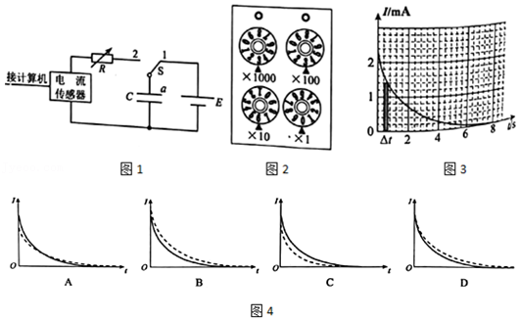

（1）实验中电阻箱的示数如图2所示，其阻值R＝　 　Ω。t＝2s时，电容器的a极板带　 　电（选填“正”或“负”）。

（2）图3中画出了对应较短时间△t的狭长矩形，该矩形面积的物理意义是　 　，估算该电容器的电容C＝　 　F。

（3）一同学在深入研究的过程中发现：当改变一个或几个物理量时，I﹣t图像会发生有规律的变化，图4中的虚线示意了4种可能的变化情形。如果只增大电阻R，I﹣t图像的变化应该是选项　 　（填写相应选项的字母）；如果只增大电容C，I﹣t图像的变化应该是选项　 　（填写相应选项的字母）。

46．（肇庆期末）如图所示是“研究决定平行板电容器电容的因素”的实验装置。将一个平行板电容器的两极板分别与静电计的金属球及地线相连，静电计的外壳接地，给电容器充电，此时静电计的指针偏转一定角度，表明电容器的两极板间存在一定的电势差。使电容器带电后与电源断开，此时静电计指针张开一定角度，再进行以下实验（每次保证其他条件不变，以下空格均选填“变大”“变小”或“不变”）：

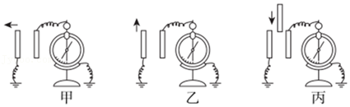

（1）如图甲所示，若仅将左极板适当左移，则静电计指针的偏角将　 　；

（2）如图乙所示，若仅将左极板适当上移，则静电计指针的偏角将　 　；

（3）如图丙所示，若仅在两板板间插入云母片，则静电计指针的偏角将　 　。

47．（仁寿县校级月考）如图为探究平行板电容器的电容与哪些因素有关的实验装置。

（1）该实验采取的实验方法为　 　（填“等效替换法”，“控制变量法”或者“理想模型法”）。

（2）该实验中静电计指针的偏转程度显示的是　 　。

A．平行板电容器两极板之间的电势差

B．平行板电容器一个极板上所带电荷量的绝对值

C．平行板电容器的电容

（3）某次实验中，给平行板电容器充电后断开电源，只将两板平行地错开，可以观察到静电计指针偏角　 　（填“变大”，“变小”或者“不变”）。

（4）某次实验中，给平行板电容器充电后断开电源，只将两板间距变大，则平行板电容器之间的电场强度将　 　（填“变大”，“变小”或者“不变”）。

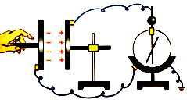

48．（肥城市模拟）电流传感器可以捕捉到瞬间的电流变化，它与计算机相连，可以显示出电流随时间变化的I﹣t图象。如图甲所示连接电路，直流电源电动势9V，内阻可忽略，电容器选用电容较大的电解电容器。先使开关S与1端相连，电源向电容器充电；然后把开关S掷向2端，电容器通过电阻R放电，传感器将电流信息传入计算机。屏幕上显示出电流随时间变化的I﹣t图象如图乙所示。

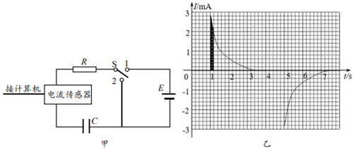

（1）在如图乙所示的I﹣t图象中用阴影标记面积的物理意义是　 　。

（2）根据I﹣t图象估算当电容器开始放电时所带的电量q0＝　 　，并计算电容器的电容C＝　 　。（均保留两位有效数字）

（3）如果不改变电路其他参数，只减小电阻R，充电时I﹣t曲线与横轴所围成的面积将　 　（填“增大”“不变”或“变小”）；充电时间将　 　（填“变长”“不变”或“变短”）；简要说明原因　 　。

49．（邹城市校级月考）如图甲为探究影响平行板电容器电容大小的因素的实验装置，相互靠近的等大正对平行金属板A、B组成电容器，B板固定在绝缘支座上并通过导线与静电计中心杆相接，板A和静电计的金属壳都通过导线接地，A板可在水平面和竖直平面内自由移动，给电容器充上一定的电荷，使实验时保持电容器极板所带的电量不变，此时静电计指针张开一定角度。

（1）下列关于实验中使用静电计的说法中正确的有　 　。

A．使用静电计可观察电容器的电容变化情况

B．使用静电计可测量电容器极板间的电压变化情况

C．使用静电计可测量电容器极板上的电荷量变化情况

D．静电计可以用电压表替代

（2）图甲中，若将A板向右平移，静电计指针张角将　 　；将A板竖直向下平移，则静电计指针张角将　 　；在A、B板间插入电介质，则静电计指针张角将　 　。（填“变大”、“变小”或“不变”）

（3）图乙中，若将电容器水平放置，有一质量为m，电荷量为Q的带点液滴静止在电容器内部，现将电容器A板向上平移一小段距离，则液滴将　 　。（填“静止不动”、“向下运动”、“向上运动”）

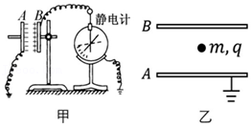

50．（新津县校级月考）如图所示的实验装置可用来探究影响平行板电容器电容的因素，其中电容器左侧极板和静电计外壳接地，电容器右侧极板与静电计金属球相连。使电容器带电后与电源断开：

①上移左极板，可观察到静电计指针偏转角　 　（选填“变大”“变小”或“不变”）；

②将极板间距离增大时，可观察到静电计指针偏转角　 　（选填“变大”“变小”或“不变”）；

③两板间插入一块玻璃，可观察到静电计指针偏转角　 　（选填“变大”“变小”或“不变”）。

